### **План тестирования**

1. Что надо тестировать: веб-сайт https://tritonshoes.ru/.
2. Что будем тестировать:
3. Работоспособность ссылки;
4. форма регистрации;
5. форма входа (авторизации);
6. форма поиска;
7. каталог товаров;
8. форма фильтра товаров;
9. добавление товаров в корзину;
10. Как будем тестировать:

● Функциональное тестирование;

● Тестирование интерфейса.

1. Тестирование UI/UX
2. Удобство и корректность работы строки поиска.
3. Удобство и корректность работы функций фильтра товаров.
4. Удобство просмотра товаров (наличие, фото, описание, характеристики, отзывы).
5. Удобство оформления товаров в корзине.
6. Отсутствие грамматических, орфографических, пунктуационных ошибок.

5. Окружение:

● ОС Windows 10 x64, браузер Яндекс.Браузер 20.9.0.933 (64-bit);

● Смартфон iPhone XS, ОС iOS v13.7, браузер Safari v13.7

1. Тестирование проводится на готовом продукте
2. Риски: отсутствуют

## **Тест-кейсы**

|  |  |  |  |  |  |  |  |
| --- | --- | --- | --- | --- | --- | --- | --- |
| ID | Приоритет  A-высокий  B-средний  C-низкий  D-незначит-ый | Название | Предусловия | Шаги воспроизведения | Ожидаемый результат | | |
| 1 | А | Проверка работоспособности ссылки | Открыть браузеры Яндекс.Браузер и Safari | Открыть ссылку https://tritonshoes.ru/ | Откроется сайт «ТРИТОН ШУЗ» | | |
| 2 | В | Регистрация на сайте с корректными данными | Открыть сайт https://tritonshoes.ru/ | 1.Нажать кнопку «Профиль».  2.На форме входа нажать «ЗДЕСЬ»  3.Ввести корректные данные: логин, е-mail, пароль, содержащий не менее 6 символов.  3.Нажать кнопку «Зарегистрировать» | Произойдет регистрация пользователя на сайте. | | |
| 3 | В | Авторизация на сайте с корректными данными | Открыть сайт https://tritonshoes.ru/ | 1.Нажать кнопу «Профиль».  2.Ввести корректные логин и пароль.  3.Нажать кнопку «Войти» | Произойдет авторизация пользователя на сайте. | | |
| 4 | С | Работоспособность строки «Поиск» с корректными данными для поиска | Открыть сайт https://tritonshoes.ru/ | В строке поиска ввести «ботинки» | Отображаются товары из категории «ботинки» | | |
| 5 | С | Работоспособность меню с каталогом товаров | Открыть сайт https://tritonshoes.ru/ | 1.Нажать кнопку «Женская обувь».  2.Выбрать пункт «Ботинки» | Отображаются товары из категории женская обуви и ботинки | | |
| 6 | С | Работоспособность фильтров для поиска товаров | Выбрать в каталоге товаров категорию товаров | 1.В разделе «Пол» выбрать «Для женщин».  2.В разделе «Вид» выбрать «Ботинки»  3. 2. В разделе «Сезон» выбрать «Зима».  4.Нажать «Применить» | Отображаются женские ботинки из раздела «Зима». | | |
| 7 | В | Работоспособность корзины при добавлении товара | Выбрать товар для покупки | 1.Нажать кнопку «Купить».  2.Нажать на кнопку «Корзина» | В корзине отображается выбранный товар | | |
| 8 | В | Оформление товара с вводом корректных данных | Добавить товар в корзину | 1.В корзине нажать «Оформить заказ».  2. Ввести ФИО, E-mail, номер телефона  3. Заполнить корректно адрес доставки  4. В форме с выпадающим списком выбрать способ оплаты «При получении».  5. Нажать «Оформить заказ» | Произведен заказ товара с доставкой с оплатой при получении | | |
| 9 | С | Регистрация на сайте с некорректными данными | Открыть сайт https://tritonshoes.ru/ | 1.Нажать кнопку «Профиль».  2.На форме входа нажать «ЗДЕСЬ»  3.Ввести некорректные данные (см. ожидаемый результат)  4.Нажать кнопку «Зарегистрировать». | Значение | Результат | |
| В поле «E-mail» ввести числа/буквы на русской раскладке/недопустимые символы | «Значение «Email» не является правильным email адресом.» | |
| В поле “Пароль” ввести менее 6 символов | «Значение «Пароль» должно содержать минимум 6 символа.» | |
| 10 | С | Авторизация на сайте с некорректными данными | Открыть сайт https://tritonshoes.ru/ | 1.Нажать кнопу «Профиль».  2.Ввести некорректные логин и пароль.  3.Нажать кнопку «Войти». | «Некорректный логин или пароль.» | | |
| 11 | С | Работоспособность строки «Поиск» с некорректными данными для поиска | Открыть сайт https://tritonshoes.ru/ | В строке поиска ввести числа/буквы на английской раскладке/символы | «Товары не найдены» | | |
| 12 | В | Добавление товаров в корзину из раздела «Сумки и аксессуары» | Выбрать товар для покупки в разделе «Сумки и аксессуары» | 1.Нажать кнопку «Купить».  2.Нажать на кнопку «Корзина» | В корзине отображается выбранный товар | | |
| 13 | А | Оформление товара с вводом некорректных данных | Добавить товар в корзину | 1.В корзине нажать «Оформить заказ».  2.Ввести некорректные данные (см. ожидаемый результат)  3. 5. Нажать «Оформить заказ» | Значение | | Результат |
| В поле «ФИО», «Телефон» ввести числа/буквы на русской раскладке/недопустимые символы, в поле «E-mail» несуществующий | | Введены некорректные данные |
| В выпадающем списке «Тип доставки» выбрать «Почтой». В поле «Адрес доставки» ввести числа/буквы на русской раскладке/недопустимые символы. В поле «Стоимость доставки» ввести цифры. В выпадающем списке «Тип оплаты» выбрать «При получении». | | Введены некорректные данные |

**Отчет:**

Проведено 13 тест-кейсов.

2 тест-кейса не пройдены на Windows 10 x64, браузер Яндекс.Браузер 20.8.2.92 (64-bit): добавление в корзину товары из раздела «Сумки и аксессуары», оформление заказа с вводом некорректных данных.

На iOS v13.7, браузер Safari v13.7 не пройден 1 тест-кейса: оформление заказа с вводом некорректных данных.

Найдено 5 ошибок:

- высокий приоритет: оформление заказа с некорректными данными, невозможно добавить в корзину товары из раздела «Сумки и аксессуары»;

- низкий приоритет: некорректные статусы заказов, несоответствующие изображения товаров в предпросмотре;

- незначительный приоритет: орфографическая ошибка.

Общие итоги: найдены две ошибки высокого приоритета (оформление заказа с некорректными данными и невозможность добавления в корзину товаров из раздела «Сумки и аксессуары»). При вводе покупателем неверных данных на этапе заказа возможны экономические и репутационные риска для магазина, аналогично для невозможности добавления в корзину товаров из раздела «Сумки и аксессуары». Остальные ошибки повлекут негативный опыт использования у потенциальных покупателей: неудобный поиск на сайте, отсутствие фильтра в разделе «поиск», недостаточно фото у товаров, неинформативный раздел с заказами (некорректные статусы заказов, отсутствие подробной информации о заказе).

Выпуск продукта не рекомендован.

Рекомендации: доработать поиск на сайте, например: добавить выпадающий список категорий при вводе в строке поиска; добавить функцию фильтра в разделе «поиск»; добавить фото товаров в других проекциях, настроить фильтрацию товаров по цене, по рейтингу; добавить проверку вводимых данных при оформлении заказа; добавить возможность отмены/редактирования заказа с неотправленными товарами; добавить поля для просмотр информации о заказе (товары, информация для отслеживания доставки).

Баги:

1. Невозможно добавить в корзину товары из раздела «Сумки и аксессуары»
2. Оформляется заказ с некорректными данными
3. Несоответствующие изображения товаров в предпросмотре
4. Некорректные статусы заказов
5. Орфографическая ошибка в информационном окне «Товар добавлено в корзину»

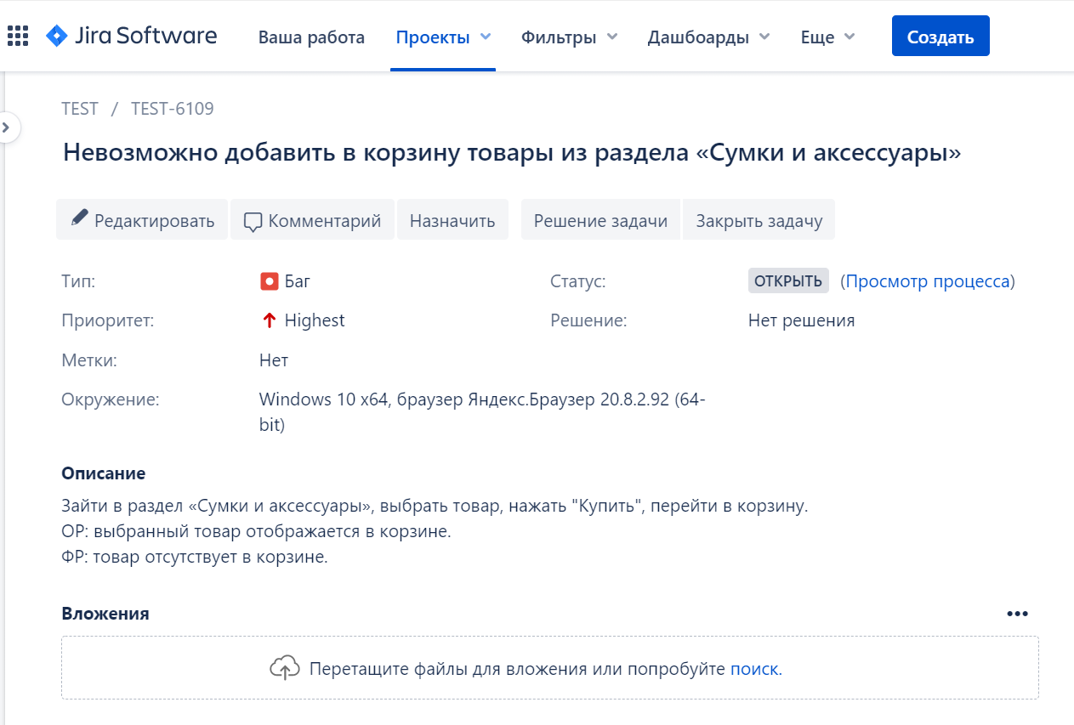

2)

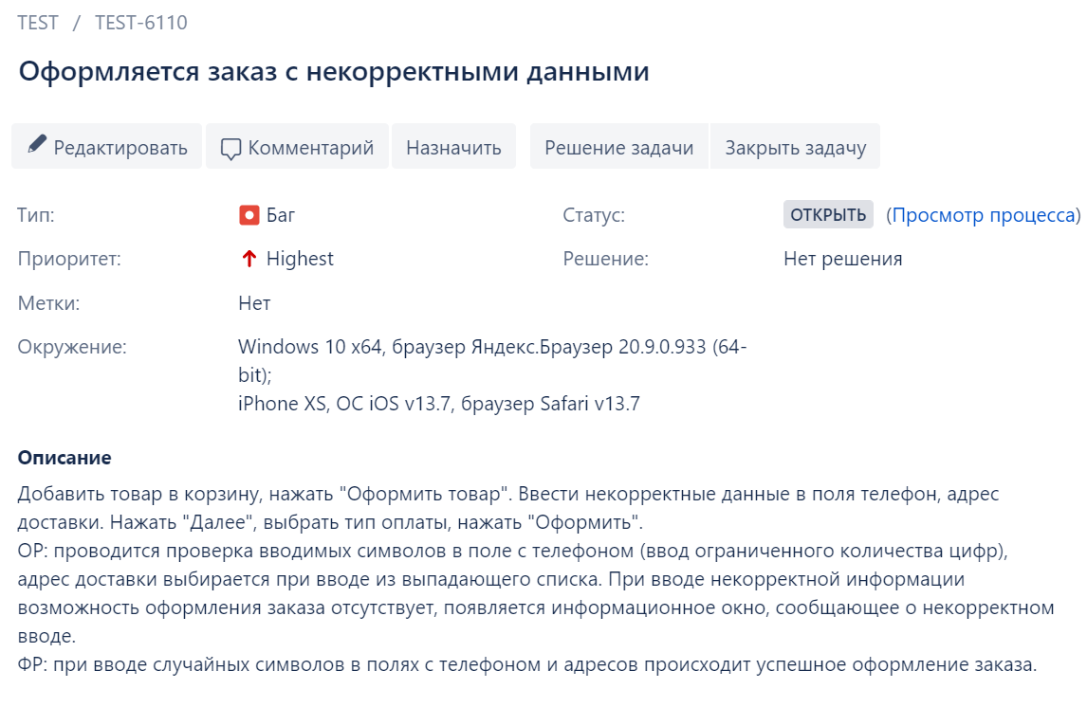

3)

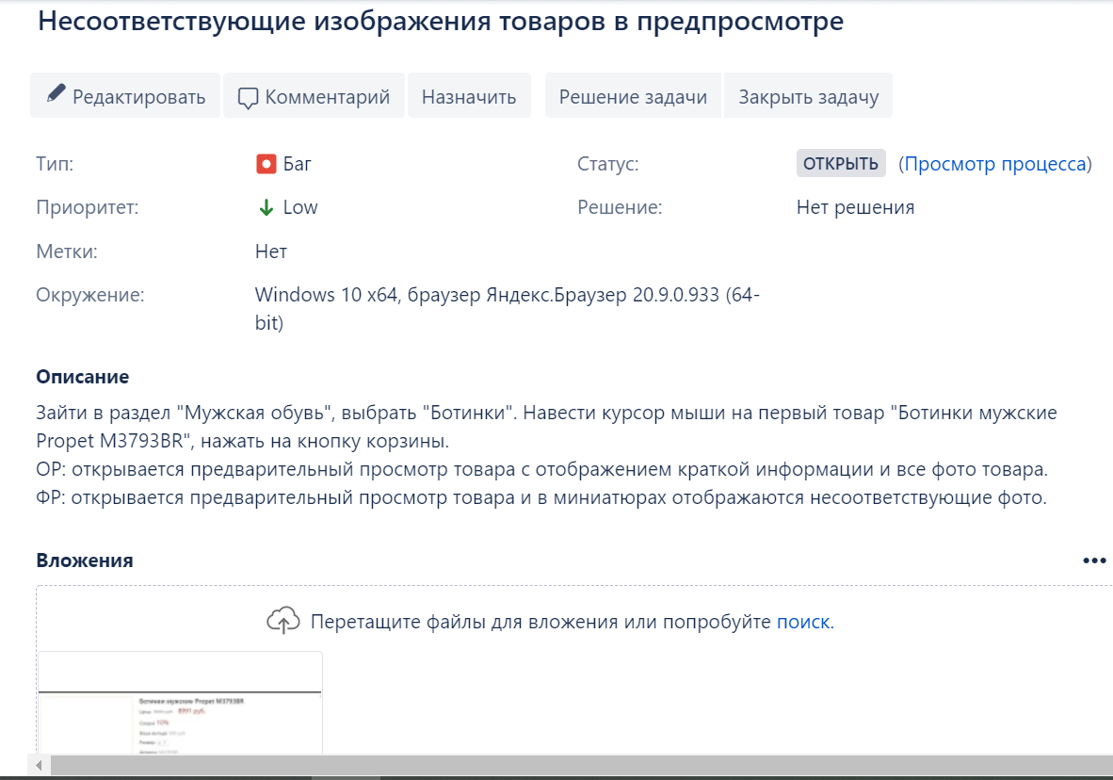

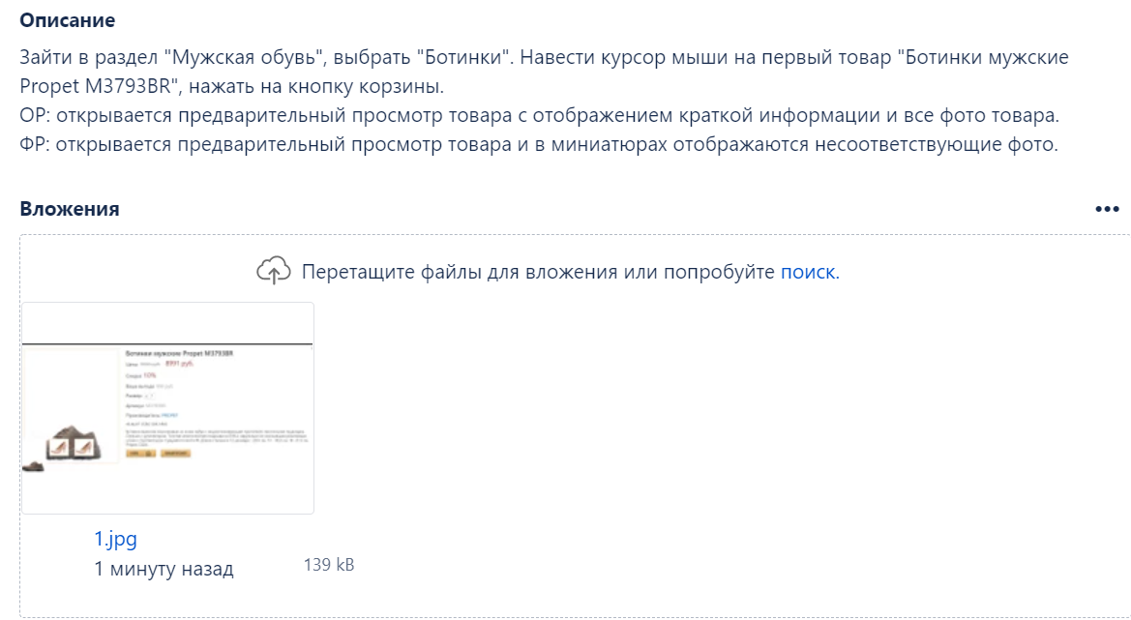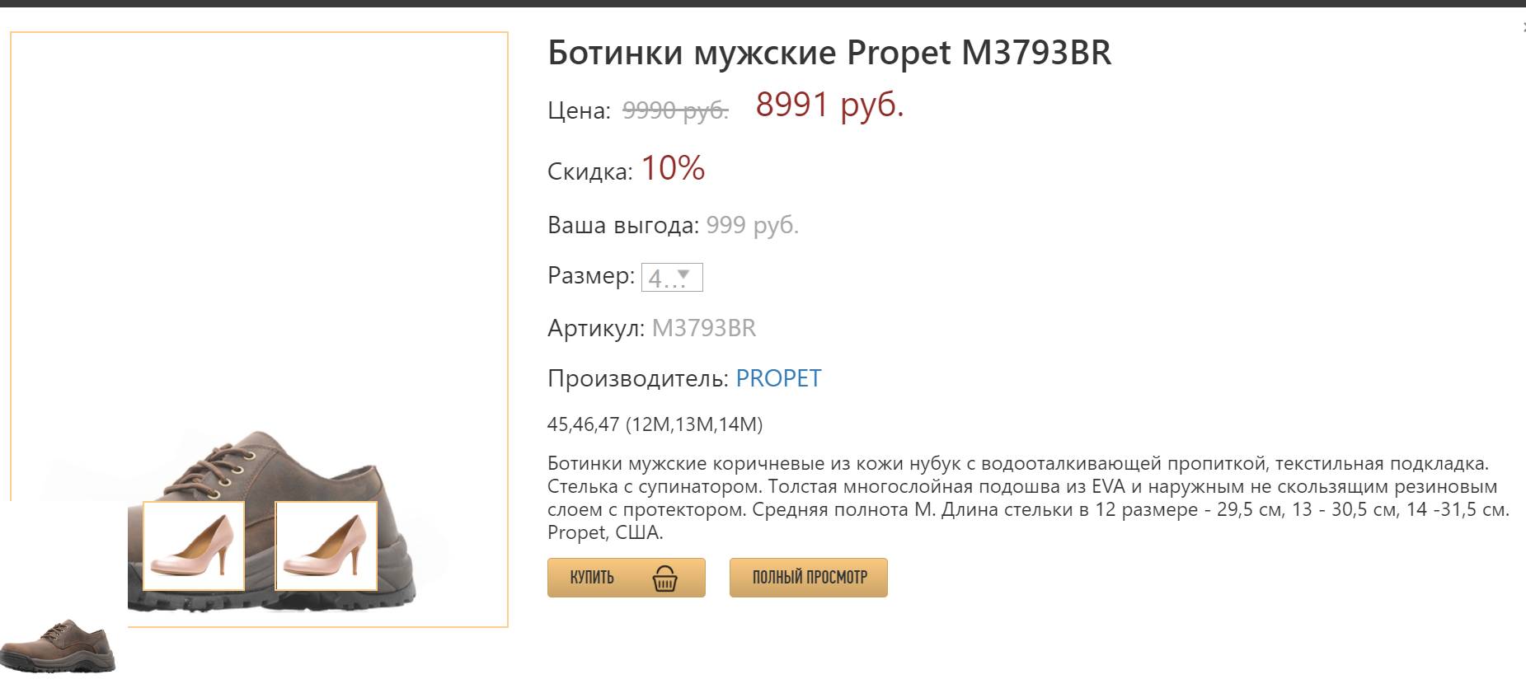

4)

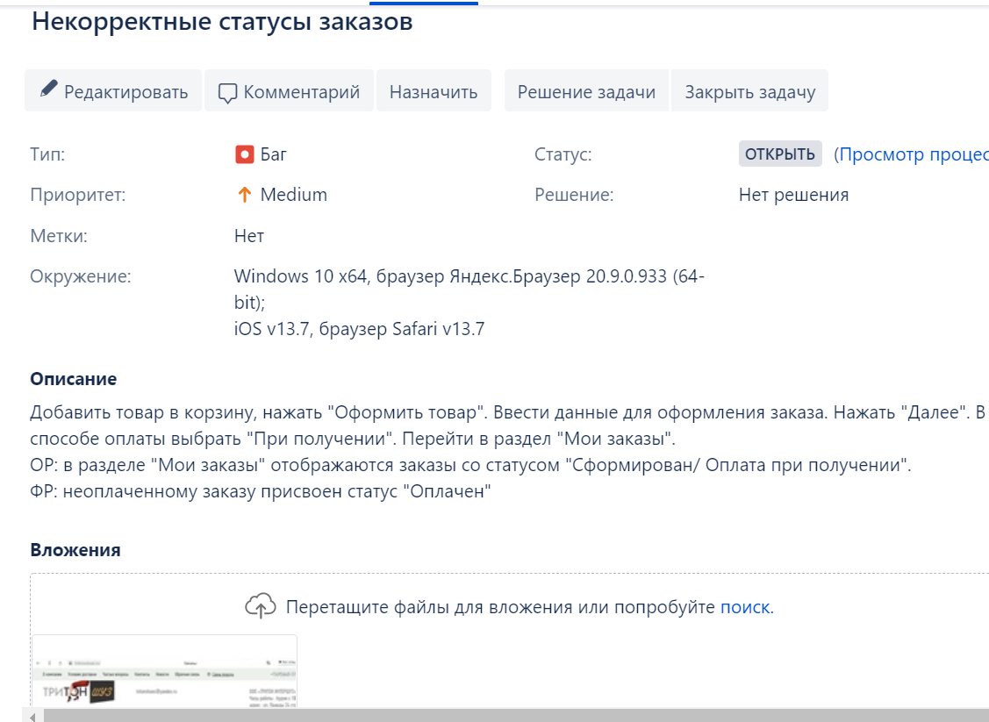

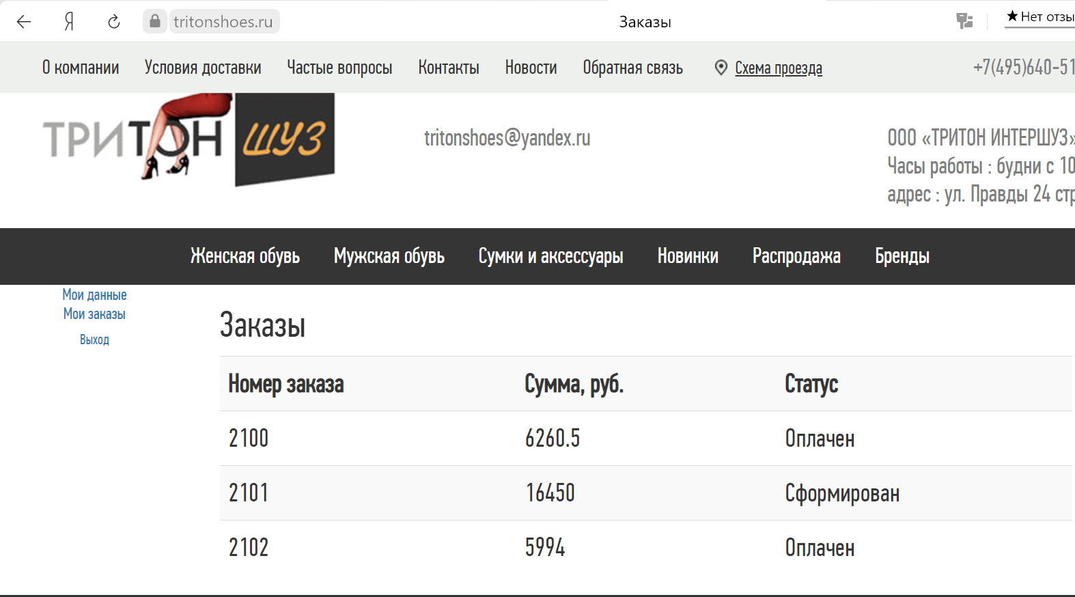

5)

